硕士研究生入学考试命题模板使用说明
1. 本模板包含WORD宏，运行前确认本机WORD可以启用该宏,否则将无法命题!

启用宏的具体设置：
WORD2003需按如下步骤将安全性调整为“中”，打开模板文档时选择启用宏
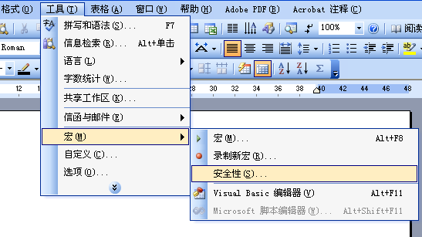

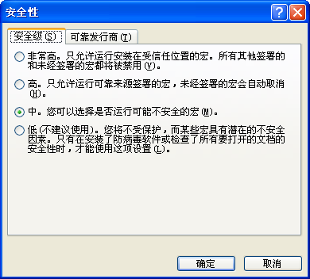

WORD2007 按下面步骤启用宏后打开模板文档。
WORD选项————信任中心————信任中心设置————宏设置——启用所有宏
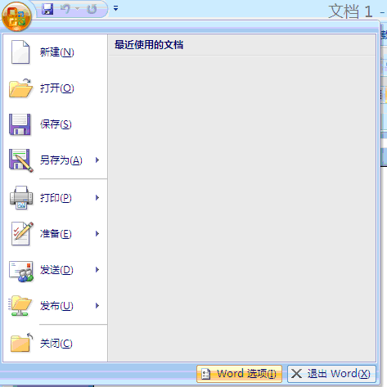
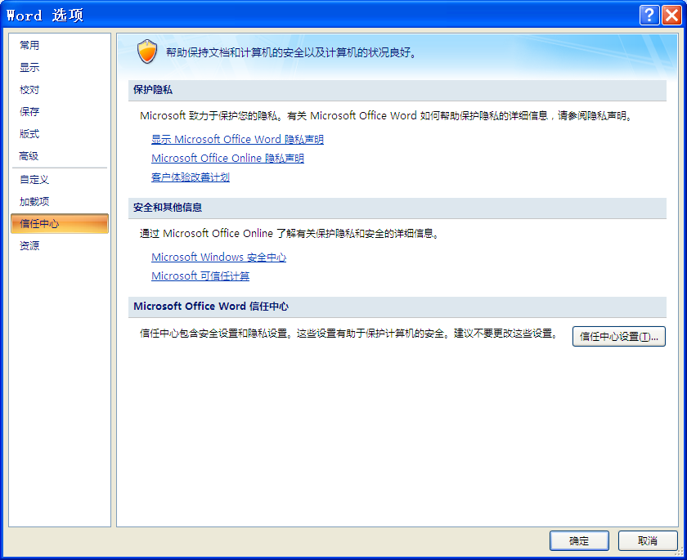
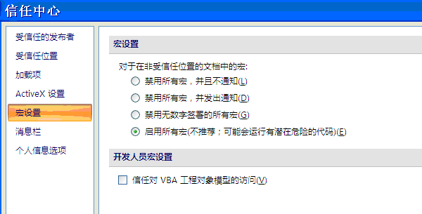

2. 务必在统一命题模板中进行命题，统一用A4打印。

